
INSTITUCIÓN EDUCATIVA MADRE LAURA

HACIA LA TRANSFORMACION CON AMOR
NIT 8060035965- DANE 113001002413

GUIA DE APRENDIZAJE DE FISICA N°2 grado 11°

Docente: Cristian Barón Pertuz

Nombre del estudiante: Curso:

Periodo: 1
Duración:
Fecha de envío:
Fecha final de revisión:
Lugar de envió: Los talleres se pueden elaborar en grupos virtuales de 2 a 4 estudiantes y enviarlos al WhatsApp 3145520451 o al correo electrónico crisfabaper@gmail.com
Los trabajos los puedes enviar en formato de fotos, documentos Word, PDF, diapositivas o de cualquier forma digital que se te facilite.

TE RECOMIENDO DESARROLLAR TODA LA GUIA EN EL MISMO ORDEN EN QUE SE TE PRESENTA, ASI GARANTIZAS UN MEJOR APRENDIZAJE.

PROPÓSITOS DE APRENDIZAJE:
- Diferenciar los movimientos periódicos de otros movimientos a partir de sus características.
- Clasificar los movimientos periódicos.
- Calcular el periodo y la frecuencia de un cuerpo que realiza un movimiento periódico.
INTRODUCCIÓN
Todos los movimientos que ocurren de forma regular se denominan movimientos cíclicos. Se denominan movimientos cíclicos dado que se repiten con regularidad, completan ciclos. A los movimientos cíclicos que se repiten en un intervalo (periodo) de tiempo, se denominan movimientos periódicos.
En el universo y más particularmente en el medio ambiente que nos rodea, existen todo tipo de movimientos simples o complejos cada uno con sus propias características. Pero hay un grupo especial de movimientos que se repiten a intervalos regulares de tiempo recorriendo una trayectoria varias veces entre dos puntos después de un intervalo definido, a estos movimientos que satisfacen estas características se les llaman movimientos periódicos.
Por ejemplo, el movimiento de todos los planetas y satélites son periódicos a consecuencia de la gravedad., el vaivén de un columpio, la rotación de las hélices de un ventilador, el latido del corazón, la respiración de una persona durmiendo, la traslación de la Tierra, una rueda de atracciones girando etc.

INDAGACIÓN
¿QUÉ VOY A APRENDER?
¿Cómo identificar un movimiento periódico?
¿Cuáles son las características de los movimientos periódicos?
¿Cómo se clasifican los movimientos periódicos?
¿Qué es la frecuencia y el periodo?
¿Qué significa el Hertz?

CONCEPTUALIZACIÓN
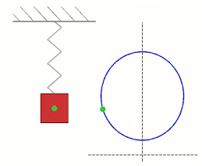
La palabra periódico se utiliza para significar fenómenos o eventos que se repiten igualmente después de cierto tiempo, por ejemplo, si un árbol de mango produce una cosecha cada seis meses se trata de un hecho periódico. La realización de evaluaciones cada tres meses se considera un evento periódico. En matemática al dividir 45 entre 11 el resultado es 4,090909…. en donde el decimal 09 se repite periódicamente.
Un movimiento periódico es el tipo de evolución temporal que presenta un sistema cuyo estado se repite exactamente a intervalos regulares de tiempo.
El Movimiento Periódico, se subdivide en:
- Circular Uniforme.
- Oscilatorio.
- Vibratorio.
- Pendular.
- Movimiento armónico simple.
- Ondulatorio.

MOVIMIENTO CIRCULAR UNIFORME MCU
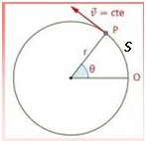
Desplazamiento lineal Los movimientos de trayectoria curvilínea son muchos más abundantes que los movimientos rectilíneos. El movimiento circular uniforme está presente en multitud de situaciones de la vida cotidiana: las manecillas de un reloj, las aspas de un aerogenerador, las ruedas, el plato de un microondas, las fases de la Luna... En el movimiento circular uniforme (MCU) el móvil describe una trayectoria circular con rapidez constante. Es decir, recorre arcos iguales en tiempos iguales.
VELOCIDAD ANGULAR: Imagina un disco que gira con cierta rapidez y en el que hemos marcado un punto en uno de sus extremos. Observa que el movimiento del punto describe un ángulo. La velocidad angular, ω, en el MCU es el ángulo barrido, θ, en un intervalo de tiempo, t. La unidad de velocidad angular en el S.I es el radián por segundo (rad/s).
$$ω=\frac{}{t}$$

VELOCIDAD LINEAL: El recorrido de la partícula desde el punto O hasta el punto P sobre el arco S en la unidad de tiempo es la velocidad lineal. La Velocidad lineal, v, es la rapidez con que se mueve un punto a lo largo de una trayectoria circular.
$$v=ωt$$

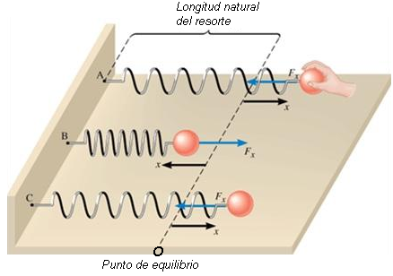
EL MOVIMIENTO OSCILATORIO: Es un movimiento a uno y otro lado de un punto de equilibrio estable. Este puede ser simple o completo. Los puntos de equilibrio mecánico son, en general, aquellos en los cuales la fuerza neta que actúa sobre la partícula es cero. Si el equilibrio es estable, un desplazamiento de la partícula con respecto a la posición de equilibrio (elongación) da lugar a la aparición de una fuerza restauradora que devolverá la partícula hacia el punto de equilibrio. En términos de la energía potencial, los puntos de equilibrio estable se corresponden con los mínimos de la misma. Un movimiento oscilatorio se produce cuando al trasladar un sistema de su posición de equilibrio, una fuerza restauradora lo obliga a desplazarse a puntos simétricos con respecto a esta posición. Se dice que este tipo de movimiento es periódico porque la posición y la velocidad de las partículas en movimiento se repiten en función del tiempo.

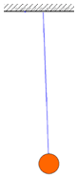
MOVIMIENTO PENDULAR: Es el movimiento de vaivén de una masa alrededor de un punto de equilibrio en virtud de la aceleración de la gravedad y de la inercia.
En el movimiento pendular el objeto se mueve de un lado a otro colgado de una base fija mediante un hilo o una varilla. La fuerza de la gravedad lo impulsa hacia el suelo, pero la fuerza de tensión del hilo se lo impide, y la velocidad que lleva hace que suba de nuevo creando un arco de circunferencia.

MOVIMIENTO VIBRATORIO: Es el movimiento a uno y otro lado de una posición de equilibrio en virtud de la elasticidad.
Consideraremos un cuerpo puntual. Cuando ese cuerpo se mueve en línea recta en torno a una posición de equilibrio se dice que tiene un movimiento vibratorio u oscilatorio.

MOVIMIENTO ARMÓNICO SIMPLE o MAS:
El movimiento armónico simple es un movimiento periódico de vaivén, en el que un cuerpo oscila de un lado al otro de su posición de equilibrio, en una dirección determinada, y en intervalos iguales de tiempo.
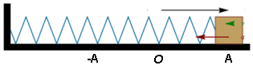
Por ejemplo, es el caso de un cuerpo colgado de un muelle oscilando arriba y abajo, en forma similar una masa ligada a un resorte horizontal sobre una superficie sin fricción el cual es separado de su posición de equilibrio O. El objeto oscila alrededor de la posición de equilibrio cuando se le separa de ella y se le deja en libertad. En este caso el cuerpo oscila vertical u horizontalmente.

MOVIMIENTO ONDULATORIO:

Es un movimiento vibratorio que se transmite sucesiva y gradualmente a través de un medio o del espacio, mediante las vibraciones de una partícula que comunica su energía a sus vecinas.
En este proceso se propaga la energía de un lugar a otro sin transferencia de materia, mediante ondas mecánicas o electromagnéticas. ... Estas ondas se denominan mecánicas porque la energía se transmite a través de un medio material, sin ningún movimiento global del propio medio.
Podemos observar ejemplos de movimiento ondulatorio en la vida diaria: el sonido producido en la laringe de los animales y de los hombres que permite la comunicación entre los individuos de la misma especie, las ondas producidas cuando se lanza una piedra a un estanque, las ondas electromagnéticas producidas por emisoras de radio y televisión, etc.

ELEMENTOS DEL MOVIMIENTO PERIODICO:

Vibración u oscilación: Distancia recorrida por la partícula en un movimiento completo de vaivén.
Oscilación Sencilla: Es el desplazamiento de un extremo a otro, es decir de la posición -A a la posición A.
Oscilación Completa: Es el desplazamiento de un extremo a otro y el regreso al punto de partida.
Centro de oscilación O: Punto medio de la distancia que separa las dos posiciones extremas alcanzadas por la partícula móvil.
Elongación: Distancia que en cada instante separa la partícula móvil del centro de oscilación O, tomado como origen de las elongaciones. Coordenada de la posición de la partícula en un momento dado. Consideramos positivos los valores de esta coordenada a la derecha del punto O y negativos a la izquierda.
Amplitud: Se representa con la letra A y corresponde al valor máximo de la elongación o máxima separación del punto de equilibrio O.
Periodo: Se representa con la letra T y corresponde al tiempo empleado por la partícula en efectuar una oscilación completa.
El valor del periodo de calcula dividiendo el tiempo empleado por el oscilador en realizar un número determinado de oscilaciones, es decir:
$$T=\frac{t}{n}$$

Frecuencia: Se representa con la letra F y corresponde al número de oscilaciones completas efectuadas en la unidad de tiempo.
El valor de la frecuencia se calcula dividiendo el número de oscilaciones completadas por el oscilador, entre el tiempo empleado y su unidad es el Hertz (Hz) que corresponde al número de oscilaciones realizadas en cada segundo, es decir:
$$F=\frac{n}{t}$$

En dónde $n$ corresponde al número de oscilaciones y $t$ el tiempo empleado. Se observa que el oscilador pasa dos veces por el punto de equilibrio en cada oscilación.
De estas dos últimas expresiones de puede concluir que el periodo es el inverso de la frecuencia y que a su vez la frecuencia es el inverso del periodo, es decir:
$T=\frac{1}{F}$ $F=\frac{1}{T}$

Frecuencia angular o velocidad angular: Se representa con la letra ω y corresponde al número de periodos comprendidos entre
2 π unidades de tiempo.
$ω=\frac{2π}{T}=2πf$. Las unidades de la frecuencia angular son los rad/s.
Posición de equilibrio: es la posición en la cual no actúa ninguna fuerza neta sobre la partícula oscilante.

Ejemplo: Un cuerpo que realiza un movimiento vibratorio completa 20 oscilaciones en 5 segundos y con una amplitud de 8 cm. Calcular el periodo, la frecuencia y la frecuencia angular.

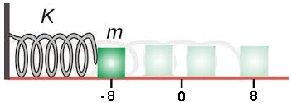
Datos:
A= 8cm.
$n=20 oscilaciones$.
$t=5 s.$
$T=?$
$F=?$
ω=?

Solución:
Se halla el periodo con la expresión: $T=\frac{t}{n}$
$T=\frac{5s}{20}=0,25 s.$
Se halla la frecuencia con la expresión: $F=\frac{n}{t}$
$F=\frac{20 oscilac}{5 s}=4 Hz$
Y por último se halla la frecuencia angula utilizando la ecuación: $ω=\frac{2π}{T}$
$ω=\frac{2π rad}{0,25 s}=25,13 rad/s$

APLICACIÓN

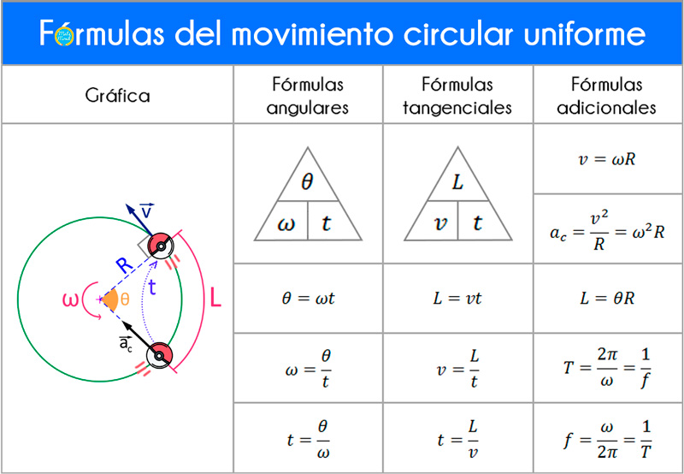

- Cuál es la velocidad, en rad/s, de una rueda que gira a 300 r.p.m.? Si el diámetro de la rueda es de 90 cm calcular la velocidad lineal en un punto de su periferia.
- Un bloque de masa 1 kg se encuentra acoplado a un muelle horizontal de constante elástica 16 N/m,que le permite oscilar sin rozamiento. Estando el bloque en reposo en su posición de equilibrio, recibe un martillazo que le hace alcanzar, casi instantáneamente, una velocidad v(t = 0) = 40 cm/s. Aplicando el principio de conservación de la energía, calcule:
- La amplitud A de las oscilaciones subsecuentes.
- La velocidad del bloque cuando se encuentra en una posición tal que su elongación es la mitad de la amplitud: x =A/2
- Una pequeña plataforma horizontal sufre un movimiento armónico simple en sentido vertical, de 3 cm de amplitud y cuya frecuencia aumenta progresivamente. Sobre ella reposa un pequeño objeto.
  - ¿Para qué frecuencia dejará el objeto de estar en contacto con la plataforma?
  - ¿Cuál será la velocidad de la plataforma en ese instante?
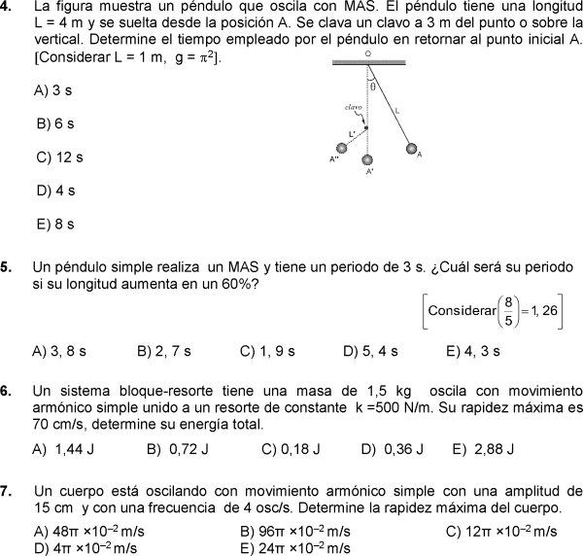

ESTRATEGIA DE EVALUACIÓN
Guía de aprendizaje.
Mapa conceptual.
Síntesis de videos.
Solución de ejercicios.
Participación y Sustentación del trabajo.
Evaluación escrita virtual con formulario de google.

AUTOEVALUACIÓN

¿Qué sabia? | ¿Qué he ido aprendiendo? | ¿Qué sé ahora?

Valoraciones
Propuestas de mejora

